Республика Северная Осетия – Алания
Министерство образования и науки
Управление образованием
АМС Алагирского района

Муниципальное
общеобразовательное учреждение
средняя общеобразовательная школа №4
г. Алагира

Публичный
доклад

август 2011г

Содержание

Раздел 1. | Общая характеристика учреждения. | стр. 3
Раздел 2. | Особенности образовательного процесса. | стр. 8
Раздел 3. | Условия осуществления образовательного  процесса. | стр. 22
Раздел 4.  Раздел 5. | Результаты деятельности учреждения, качество образования.  Социальная активность и внешние связи учреждения. | стр.30  стр. 36
Раздел 6. | Финансово – экономическая деятельность. | стр. 37
Раздел 7. | Решения, принятые по итогам общественного  обсуждения. | стр. 39

Раздел 8. Заключение. Перспективы и планы развития. стр. 40
Муниципальное общеобразовательное учреждение средняя общеобразовательная школа №4 г. Алагира /МОУ СОШ№4 г. Алагира.
Была введена в эксплуатацию в 1983 году.
Проектная мощность – 640 ученических мест.

Раздел 1. Общая характеристика учреждения
  - МОУ СОШ №4 г. Алагира
  - Юридический адрес: ул.Комсомольская, 74
  - Фактический адрес: ул. Комсомольская, 74
Телефоны: 2-24-25 (директор)
2-38-76 (учительская)
Адрес электронной почты alshk4@ mail.ru.
1.4. Учредитель АМС Алагирского района, ул. Кодоева,45 тел. 2-24-11,
факс: (8-861-31)-3-28-12
БИК-049033001
Р/счет:40204810000000000009 в ГРКЦ НБ Республики Северная Осетия- Алания Банк России г. Владикавказа
1.5. Действующая лицензия: регистрационный № 877 от 22.02.2006г.
1.6.Количество обучающихся: 342
1.7. Численность педагогического персонала: 28
1.8. Численность управленческого персонала: 4
1.9. Численность вспомогательного персонала: 15
1.10.Ресурсная база
- объем бюджетных средств, выделенных учреждению по смете (в тыс. руб.): 2005 г.- 4253, 2006 г.- 4518, 2007 г. – 5622, 2008 г.- 8665, 2009 г.-8452; 2010 г.- 7052; 2011 г.- 7 351.
- доходы учреждения от предпринимательской и иной приносящей доход деятельности (данные за последние три года) нет;
- обеспеченность учебными площадями (на 1 обучаемого) 2.5 м²;
- дата последнего капитального ремонта июль 2008 года.
1.11. Директор образовательного учреждения Кучиева Людмила
Дементьевна.

Социокультурная среда. Основная масса учащихся – 89% - жители прилегающего к школе микрорайона. В микрорайоне школы расположены:
- Дом культуры пос. УЗКа;
- Алагирский учебный центр.
Большинство родителей учащихся представляет в социальном плане рабочих и служащих - 48%, предпринимателей -12%, безработных – 40%. Уровень образования родителей: высшее – 28 %, среднее специальное – 32%, среднее – 24%, незаконченное среднее – 16%. Родительский заказ весьма дифферен -цирован - от полного отсутствия до требований высокого качества образова-ния. В социальном плане школа находится в зоне нормального обеспечения социальной мобильности, содействуя проектированию будущего различных социальных слоев: рабочих, бизнесменов, интеллигенции.

Условия комплектования классов
 | 1- 4 классы | 5-9 классы | 10-11 классы
По микрорайону | да | да | да
По городу | да | да | да

Контингент обучающихся и его структура.

Наименование | I ступень | II ступень | III ступень | Всего по ОУ
Общее кол-во классов | 5/128 | 8/151 | 3/63 | 16/342
Кол-во общеобразовательных классов/ средняя наполняемость классов | 5/26 | 8/19 | 3/21 | 17/21
Кол-во классов с углубленным изучением отдельных предметов | - | - | 3/63 | 3/63

Задачи, решавшиеся педагогическим коллективом МОУ СОШ № 4
г. Алагира в 2010/2011 учебном году.

1.Обеспечить обновление качества образования как основы стратегического развития Республики Северная Осетия – Алания.
2.Осуществить поэтапный переход к реализации новых федеральных государственных образовательных стандартов до 2012 года.
3.Совершенствовать критерии оценки результативности и оплаты педагогического труда во взаимосвязи с развитием профессионального, творческого потенциала учителей и их достижений.
4.Продолжить работу по обеспечению активного использования материаль-но - технических средств в учебно- воспитательном процессе, по переводу документооборота в электронную форму.
5.Значительно улучшить деятельность по созданию в школе творческой среды для проявления и развития способностей каждого талантливого ребенка, для стимулирования и выявления их достижений.
6.Развивать систему поддержки детей-сирот, инвалидов и детей с ограничен-ными возможностями здоровья.
7.Максимально обеспечить формирование здорового образа жизни у подростков и безопасность жизнедеятельности в школе, дома и на улице.
8.Обеспечить преемственность между общим и профессиональным образова-нием на основе моделей профильного образования.
9.Всесторонне повышать свою квалификацию.
10.Совершенсвовать систему мониторинговых исследований, обеспечить получение при минимальных изменениях многофункциональных данных для своевременного принятия эффективных управленческих решений.

Органы государственно - общественного управления и
самоуправления.

Среди основных направлений реализации Федеральной программы развития образования названо дальнейшее развитие и обеспечение демократического, государственно-общественного характера управления системой образования.
В Алагирской МОУ СОШ № 4 с сентября 2007 года действует Управляющий совет школы. Совет школы является коллегиальным органом самоуправления, осуществляющим свою деятельность в соответствии с п.2 ст.35 Закона РФ « Об образовании», Уставом МОУ СОШ №4, а также регламентом Совета.
В состав Управляющего совета школы входят представители родителей, педагогов и учащихся школы, а так же директор школы, представитель учредителя и кооптированные члены.
За годы своей деятельности Управляющий совет школы активно стара-ется решить проблемы школы, способствует улучшению ее материально- технической базы, развитию воспитательной и профилактической работы с учащимися.
Управляющий совет школы консолидирует деятельность администрации школы, общешкольного родительского комитета, Совета старшеклассников и педагогического совета.
С 2007 по 2010 год председателем Управляющего совета школы был представитель родительской общественности Каргинов Чермен Гацырович, с
04.02.2011 года председателем была избрана представитель родительской общественности Каргинова Анжела Афанасьевна. Каргинов Ч.Г. и Каргинова А.А. всегда в гуще всех школьных событий, они принимают самое активное участие в решении всех школьных проблем.
Общешкольный родительский комитет был создан с целью объединения усилий семьи и школы в деле обучения и воспитания детей, обеспечения единства педагогических требований к ним. Родительский комитет активно участвует в организации досуга обучающихся, подготовке учреждения к новому учебному году, профилактической работе с учащимися девиантного поведения.
Решением родительского комитета было рекомендовано администрации школы ввести единую форму одежды для обучающихся. Руководитель РК Пагиева Индира Хетаговна посещает все школьные мероприятия, старается быть в гуще событий; вносит конструктивные предложения для решения проблем. Ведется работа с родителями, которые не уделяют должного внимания своим детям, не контролируют их обучение, не посещают родительские собрания.
Управляющий Совет школы и Родительский комитет взаимодействуют с администрацией школы и педагогическим коллективом. Решения принима-ются только после консультации: вопросы об организации и нормированию учебного процесса решаются с заместителем директора по УВР, руководите-лями МО, а внеклассную и внешкольную работу с заместителем директора по ВР, психологом, классными руководителями.
В обсуждении проблем и при принятии решений обязательно учитыва-ется мнение самих школьников. Представители учащихся в Управляющем совете школы Дарчиева Каролина (11кл.), Биченова Зарина (11кл.), Рамонова Людмила (10 кл.), Габараева Яна (10 кл.) защищают интересы школьников, высказывают свое мнение, предлагают свои решения. Чаще всего это вопрос о досуге, организации экскурсий и походов, проведении диспутов и встреч с интересными людьми.
Участие школьников в управлении делами школы рассматривается, прежде всего, как способ обучения учащихся демократии, подготовки их к жизни в демократическом обществе.
Совет старшеклассников в МОУ СОШ № 4 существует 28 лет. Он осуществляет свою деятельность на принципиальных основах детского самоуправления: в сентябре каждого учебного года в школе проводятся выборы в Совет старшеклассников. Членов Совета старшеклассников выдвигают классные коллективы: по 2 человека от коллективов 9-х – 11-х классов. Избирательная комиссия из 5 человек контролирует весь процесс. После объявления итогов Совет старшеклассников считается сформиро-ванным. В него обычно входит 10 человек. На своем первом заседании они избирают председателя и заместителя, делятся на сектора и определяют направления своей деятельности. Сектора по направлениям представляют собой разновозрастную группу ребят, которую курирует педагог. В обязан-ности секторов входит планирование, проведение, анализ профильных дел.
Сектора по направлениям отражают инновационные процессы школьной жизни.
В работе Совета старшеклассников прослеживается преемствен-ность в отношениях:
- старших учащихся и младших (передача накопленного опыта, формирова-ние навыков и культуры в общении в разновозрастных коллективах);
- учителей и учеников в процессе сотрудничества, поиске оптимальных решений в разных ситуациях учебно - воспитательной деятельности.

Схема самоуправления МОУ СОШ №4

УПРАВЛЯЮЩИЙ СОВЕТ ШКОЛЫ

Пед. Совет
Заседания ШМО
Административный совет

Совет старшеклассников
Родительский комитет

Сектор по работе с семьей и профилактике преступлений.
Сектор «Умники и умницы»

Сектор по охране здоровья учащихся и трудовому воспитанию
Сектор «Юный патриот»

Сектор по материально- техническому обеспечению

Сектор «Юный эколог»

Сектор «Спорт»

Сектор «Юнпресс»

Родительский актив

Раздел 2. Особенности образовательного процесса

Учебный план школы структурно представляет собой совокупность программ разного уровня обучения (начального общего, основного общего и среднего (полного) общего образования), являющихся преемственными. В свою очередь программа каждого уровня обучения представляет собой совокупность предметных основных и дополнительных образовательных программ.
Эти программы ориентированы на формирование общей культуры лич-ности обучающихся; адаптацию учащихся к жизни в обществе; создание основы для осознанного выбора и последующего освоения профессиональ-ных образовательных программ, воспитание гражданственности, трудолю-бия, уважения к правам и свободам человека, толерантности, любви к Родине.
В связи с реализацией Концепции модернизации российского образова-ния, которая предполагает профилизацию 10-11 классов и предпрофильную подготовку девятиклассников, а также, в целях предоставления больших возможностей самоопределения и самореализации учащихся, им предлага-ются следующие предметные образовательные технологии: социально-
гуманитарная, социально- экономическая, естественно - научная.
Увеличение количества часов на изучение ряда образовательных областей и отдельных предметов учебного плана не приводит к увеличению общей нагрузки учащихся за счет использования современных методов и приемов обучения, образовательных технологий. Учебная нагрузка учащихся не превышает объема максимально допустимой нагрузки, установленной Санитарными правилами СП 2.4.2.1178-02 «Гигиенические требования к условиям обучения школьников в различных видах современных общеобразовательных учреждений».
Учебный план школы составлен на основе Базисного учебного плана образовательных учреждений РФ, РСО-Алания, примерного учебного плана для образовательных учреждений Алагирского района (I вариант) на 2010-2011 учебный год.
Школа реализует начальное образование по модели 4- летней начальной школы и работает в режиме 6- дневной недели для учащихся 2-4 классов и 5-дневной недели для учащихся 1 класса.
Образовательные области базового компонента выполняются в полном объеме. Региональная специфика плана заключается во введении предметов «Осетинский язык», «Осетинская литература», «ТКО», «История Осетии», «География Осетии».
Инвариантная часть учебного плана реализуется полностью.
Образовательная область «Филология» представлена курсами: «Русский язык», «Русская литература», «Осетинский язык», «Осетинская литература», «ТКО», «Иностранный язык» (английский, французский, немецкий).
Особую смысловую нагрузку несет изучение учащимися родного языка и литературы. Для этого в 1-5 классах выделяется 3 часа на курс «Осетинского языка», в 6-9 классах - 2 часа и в 10, 11 классах - по 1 часу, а на курс «Осетинской литературы» отводится 2 часа со 2 по 11 класс. Курс «Традиционная культура осетин» представлен 1 часом в 8 классах для более глубокого изучения культуры, обычаев, традиций осетинского народа.
В целях подготовки учащихся к сдаче ЕГЭ по русскому языку в 11 классе увеличено на 1 час количество часов на изучение предмета «Русский язык».
В начальной школе со второго класса ведется преподавание английского языка по учебнику автора М.З. Биболетовой. В основной и старшей школе используются учебники авторов О.В. Афанасьевой и К.И.Кауфмана.

Образовательная область «Математика» представлена курсами «Математика» и «Информатика». Для формирования у учащихся творческого воображения, логического мышления, умения находить достойные решения в противоречивых ситуациях, для подготовки к выпускным экзаменам в тради-ционной форме и в форме ЕГЭ увеличено количество часов на изучение данной области на 1 час в неделю в 7-х, 9-х и 11-х классах. На изучение основ информатики и ИКТ отводится 1 час в неделю в 3-8, 10аб и социально-гуманитарной группе 11 класса, 2 часа в неделю - в 9аб, социально – эконо-мической группе 11 класса.

Образовательная область «Обществознание» способствует принятию учащимися социальных норм, культурных ценностей, нравственных устоев, формированию жизненной позиции на основе усвоения позитивного социального опыта. Наряду с традиционными курсами «История» (5-11 классы), «География» (6-10 классы), «Окружающий мир» (1-4 классы), количество часов которых соответствует федеральному компоненту БУП, в ее состав включены предметы «Прикладная экономика» (10 – 11 классы), «Обществознание» (6 – 11классы), «Основы права» (10 - 11 классы).

Образовательная область «Естествознание», оказывающая системообразующее влияние на образование и развитие ученика, на интегрирование его естественно - научных знаний, включает в себя курс «Физика», «Химия», «Биология». Количество часов соответствует федеральному компоненту БУП.

Образовательная область «Искусство» реализуется предметами:
«Музыка» - 1 час в неделю с 1 по 7 классы,
«Изобразительное искусство» - 1 час в неделю с 1-7 классы,
Эти предметы позволяют учащимся познакомиться с мировыми шедеврами музыки, театра, изоискусства, архитектуры, воспитывают в детях умение видеть и ценить творения мировой и национальной культуры.

Образовательная область «Физическая культура» представлена предметом «Физическая культура» в количестве 2 часа в неделю в 1-11 классах.
Предмет «ОБЖ» преподается в 8аб,10аб, 11 классах – 1 час в неделю.
Помимо уроков, двигательная активность учащихся дополняется проведением подвижных игр на переменах, физическими минутками во время уроков и участием детей в спортивных секциях и мероприятиях во внеурочное время.

Образовательная область «Технология» реализуется предметом «Трудовое обучение» в количестве 1 часа в неделю в 5-8 классах.

Для осуществления на II ступени обучения предпрофильной подготовки девятиклассников вводятся элективные курсы по следующим предметам:

Элективные курсы:
- «а» класс:  1.«Решение задач. Нет ничего проще» - химия – 1 час  2. «Осетия и осетины» - 1 час | 9 «б» класс  1. «Поэтическая гостиная» - немецкий язык – 1 час  2. «Основы медицинских знаний» -0,5 часа  3.«Личности в истории» - 0,5 часа

Коррекционных классов и классов компенсирующего обучения нет
Профилизация III ступени обучения. Учебные планы 10 ^{а} социально – гума-нитарного, 10^{б} естественно - научного, двух групп 11 класса - социально- экономического профиля и социально - гуманитарного профиля, соответ-ствуют федеральному учебному плану и основаны на идее двухуровневого (базового и профильного) федерального компонента государственного стандарта общего образования.
Иные формы образовательных программ.
Кол-во уч-ся, осваивающих образовательные программы в форме | I ступень (начальное образование) | II ступень (основное образование) | III ступень  (среднее образование) | Всего по ОУ
семейного образования | - | - | - | -
экстерната | - | - | - | -
обучения по индивидуальному  учебному плану | 2 | 1 | 1 | 4
Итого | 2 | 1 | 1 | 4
Вопрос об успеваемости в течение года был в центре внимания коллектива школы, регулярно рассматривался на педагогических советах, производственных
совещаниях, заседаниях методических объединений.

Анализ успеваемости за первое и второе полугодие по параллелям показал: во всех классах кроме 2 (учитель Бесаева М.В.) и 5 класса (классный руководитель Бекоева Д.Х.) по всем показателям наблюдается положительная динамика:

№ параллели | Количество |  |  |  |  |  |  | успева-  емость  (%) | качество знаний  (%) | СОУ  уровень 1 | СОУ  уровень 2
№ параллели | "5" | "4" | "3" | "2" | не аттестовано |  | освоб.
№ параллели |  |  |  |  | по неуваж. причине | по уваж. причине
2 | 152 | 79 | 29 | 0 | 0 | 0 | 0 | 100 | 89 | 0,82 | 0,5
3 | 143 | 95 | 64 | 0 | 0 | 0 | 0 | 100 | 79 | 0,75 | 0,45
4 | 110 | 46 | 34 | 0 | 0 | 0 | 0 | 100 | 82 | 0,8 | 0,49
5 | 125 | 78 | 55 | 0 | 0 | 0 | 0 | 100 | 79 | 0,75 | 0,45
6 | 249 | 133 | 175 | 0 | 0 | 0 | 0 | 100 | 69 | 0,71 | 0,42
7 | 66 | 69 | 217 | 4 | 2 | 2 | 0 | 98 | 38 | 0,53 | 0,28
8 | 121 | 193 | 317 | 14 | 1 | 2 | 0 | 98 | 49 | 0,56 | 0,31
9 | 69 | 193 | 299 | 11 | 0 | 0 | 1 | 98 | 46 | 0,52 | 0,28
10 | 151 | 187 | 335 | 4 | 0 | 0 | 0 | 99 | 50 | 0,58 | 0,32
11 | 121 | 172 | 160 | 0 | 2 | 0 | 0 | 100 | 64 | 0,63 | 0,36

№ параллели | Количество |  |  |  |  |  |  | успева-  емость  (%) | качество знаний  (%) | СОУ  уровень 1 | СОУ  уровень 2 | динамика
№ параллели | "5" | "4" | "3" | "2" | не аттестовано |  | освоб.
№ параллели |  |  |  |  | по неуваж. причине | по уваж. причине
2 | 143 | 89 | 36 | 0 | 0 | 0 | 0 | 100 | 87 | 0,79 | 0,48 | отрицатательная.
3 | 164 | 108 | 61 | 0 | 0 | 0 | 0 | 100 | 82 | 0,77 | 0,46 | положительная
4 | 130 | 46 | 33 | 0 | 0 | 0 | 0 | 100 | 84 | 0,82 | 0,5 | положительная
5 | 113 | 88 | 59 | 0 | 0 | 0 | 0 | 100 | 77 | 0,73 | 0,44 | отрицательная
6 | 275 | 125 | 189 | 0 | 0 | 0 | 0 | 100 | 68 | 0,72 | 0,43 | положительная
7 | 66 | 95 | 195 | 0 | 0 | 0 | 0 | 100 | 45 | 0,55 | 0,3 | положительная
8 | 121 | 214 | 324 | 0 | 0 | 0 | 0 | 100 | 51 | 0,57 | 0,31 | положительная
9 | 88 | 221 | 255 | 1 | 0 | 0 | 0 | 100 | 55 | 0,57 | 0,31 | положительная
10 | 173 | 190 | 327 | 0 | 0 | 0 | 0 | 100 | 53 | 0,6 | 0,34 | положительная
11 | 130 | 151 | 147 | 0 | 0 | 0 | 0 | 100 | 66 | 0,65 | 0,38 | положительная

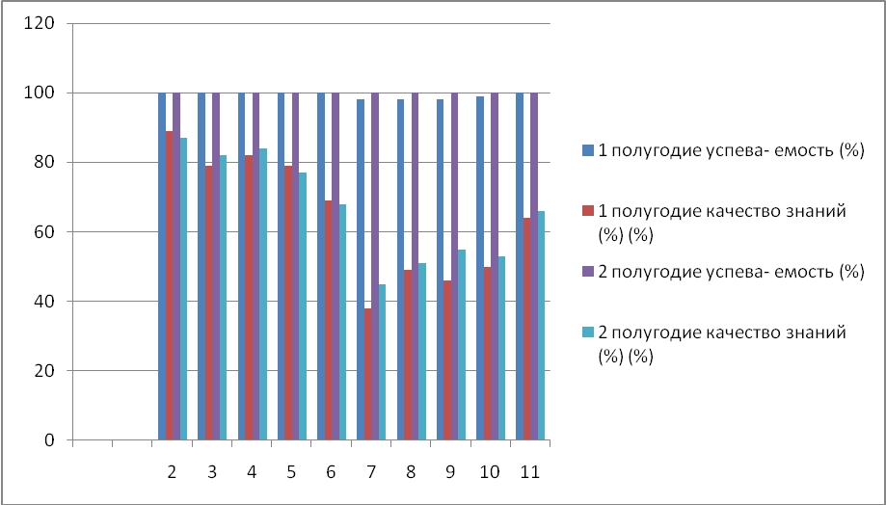
В рамках ВШК были проведены контрольные срезы в начальной школе. По итогам работ в начале учебного года проведён анализ. С учётом этого внесены были коррективы в планы работы на год. По итогам контрольных работ в начале года и в мае проведён сравнительный анализ.
По русскому языку: во 2 классе успеваемость учащихся снизилась, в 3классе наблюдается положительная динамика, в 4 классе двоек стало меньше, но качество знаний снизилось:
класс | К-во уч-ся | Начало года |  |  | Конец года |  |  | динамика
класс | К-во уч-ся | К-во писавших раб | % успеваем | Кач –во знан % | К-во писавших раб | % успеваем | Кач –во знан %
2 | 28 | 28 | 86 | 71 | 28 | 83,2 | 57 | -
3 | 31 | 30 | 83,9 | 60 | 31 | 83,9 | 64 | +
4 | 19 | 18 | 50 | 78 | 18 | 84 | 66 | -

По математике: во 2 классе снизилось качество знаний, стало больше двоек, в 3 классе двоек стало больше , но качество знаний повысилось, в 4 классе динамика по всем показателям положительная:
класс | К-во уч-ся | Начало года |  |  | Конец года |  |  | динамика
класс | К-во уч-ся | К-во писавших раб | % успеваем | Кач –во знан % | К-во писавших раб | % успеваем | Кач –во знан % | динамика
2 | 28 | 28 | 100 | 87,5 | 28 | 84 | 75 | _
3 | 31 | 31 | 83,9 | 54,8 | 31 | 81 | 61 | +
4 | 19 | 17 | 100 | 76 | 18 | 100 | 78 | +

По осетинскому языку во всех классах начальной школы по всем показателям наблюдается положительная динамика:

класс | К-во уч-ся | Начало года |  |  | Конец года |  |  | динамика
класс | К-во уч-ся | К-во писавших раб | % успеваем | Кач –во знан % | К-во писавших раб | % успеваем | Кач –во знан %
2 | 28 | 28 | 83 | 50 | 27 | 81,5 | 66,6 | +
3 | 31 | 26 | 73,1 | 65 | 30 | 83,9 | 76 | +
4 | 19 | 17 | 89,3 | 30 | 19 | 89,3 | 78 | +

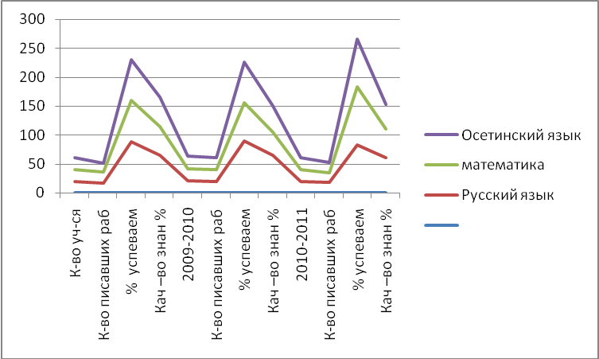

Анализ проверки техники чтения обучающихся 1-4х классах позволил выявить следующее:

Число учащихся по списку (чел.) | 128
Техника чтения проверена (чел) | 128
Читают выше нормы | 49%
Читают в пределах нормы | 47,6%
Читают ниже нормы – | 8 человек (3,4 %);
Осознанно читают текст | 94,1%
Правильное чтение | 63,4%

Согласно Положению о промежуточной аттестации 2-8, 10 классов с 15.05.2011 по 25.05.2011 проведены итоговые контрольные работы.

Анализ итоговых контрольных работ 5-8, 10 классов
№  п/п | Параметры | чел. | %
1 | По списку | 152 | 100
2 | Писали работу | 140 | 92,1
3 | По болезни | 12 | 7,8
3 | Обучение на дому | 1 | 0,6
4 | Не допущено | - | -
4 | Успеваемость |  | 87,8
5 | СУО |  | 57,8
6 | Качество знаний |  | 48,2
7 | Подтвердили знания (чел) | 97 | 65,3
8 | Сдали выше (чел) | 21 | 16,9
9 | Сдали ниже (чел) | 22 | 17,8

Большое внимание в течение года уделялось работе по адаптации школьников. Возглавила эту работу психолог школы Дзбоева Н.Р.. В течение учебного года были проведены диагностические исследования в 1 классе, а так же:
- Адаптационные занятия «Здравствуй, школа»
- Устный опрос «Хочешь ли ты ходить в школу».
-Определение эмоционального состояния учащихся.
-Цвето-рисуночный тест - «Моё настроение»
-Развитие психических процессов: памяти, внимания, мышления: - «Графический диктант»
-Оценка кратковременной памяти

Адаптационный период для учеников 1 класса (учитель Ботоева Е.М.) прошёл успешно:

Уровень развития | Начало года | Конец года
Высокий | 11% -3 уч. | 26%-8уч.
Выше среднего | 40% - 12 уч. | 48 %- 15уч.
Средний | 43% -13 уч. | 25 %- 8уч.
низкий | 6% - 2 уч. | 3,1% - 1уч.

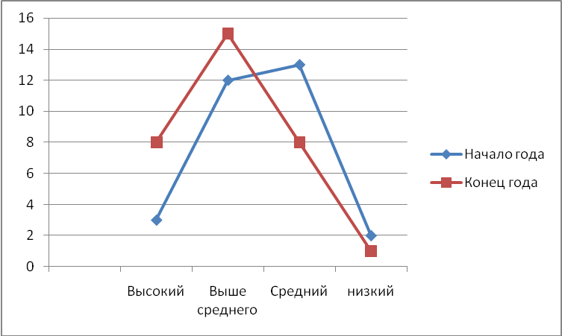
Анализ прохождения адаптации учениками 5 классов показал: из 20 учеников 1 ученица (Цыбина А.) не адаптировалась к средней школе, у неё наблюдаются проблемы и страхи в отношениях с учителями. При этом показатели успеваемости 5 класса по результатам административных контрольных работ в сравнении на начало этого года и конец прошлого года указывают на положительную динамику. МОН РСО-Алания в начале октября 2010 года организовано проведение мониторинга общеучебных умений учащихся 5 классов и мониторинг по осетинскому языку. Показатели мониторинга несколько ниже показателей мониторинга проведённого в том же классе в прошлом учебном году. В мониторинге общеучебных умений (в тексте были даны задания по русскому языку, чтению, математике). В работе приняли участие 19 учеников, из них: «5» -0, 4-4, «3» - 10, «2» – 5. Задания были повышенной сложности. По графику внутришкольного контроля в 5 классе были проведены контрольные срезы по русскому языку, математике, осетинскому языку, чтению. По проведённым работам выявлено: учитель начальных классов объективно оценивал знания учащихся. Уровень подготовленности на начало года соответствует показателям конца прошлого учебного года:
предмет | К-во уч-ся  2010г. октябрь | К-во писавших раб | % успеваем | Кач –во знан % | 2009-2010  апрель | К-во писавших раб | % успеваем | Кач –во знан % | 2010-2011  май | К-во писавших раб | % успеваем | Кач –во знан % | динамика  успеваемости
Русский язык | 20 | 17 | 89,3 | 64,7 | 21 | 20 | 90 | 65 | 20 | 18 | 83 | 61 | Нет полож. динамики
математика | 20 | 19 | 71 | 50 | 21 | 20 | 65 | 40 | 20 | 17 | 100 | 50 | Положительная динамика
Осетинский язык | 20 | 15 | 69 | 50 | 21 | 20 | 70 | 45 | 20 | 17 | 82,3 | 41 | Положительная динамика

Главная цель школы – развитие нравственной, гармоничной, физически здоровой личности, способной к творческому самоопределению.

Приоритетными направлениями в воспитательной работе школы в данном учебном году были патриотическое, интеллектуальное, экологическое воспитание и формирование здорового образа жизни.

Основные направления воспитательной деятельности в школе.
Формирование системы ценностных ориентиров учащихся обеспечивается через развитие приоритетных направлений воспитательной деятельности школы (спортивно – оздоровительные мероприятия, учебно – экскурсионные выезды, профилактика борьбы с курением, коллективные творческие конкуры и др.). Все они направлены на создание в школе единого образовательного и воспитывающего пространства, основой которого является разделяемая всеми субъектами образования единая система ценностных ориентаций. В обязательном порядке учащиеся, родители, учителя и классные руководители знакомятся с Уставом школы, Правилами поведения учащихся МОУСОШ№ 4 , конвенцией ООН о правах ребёнка и другими нормативными документами по воспитательной деятельности.

Задачи воспитательной работы:
➢ Формирование у детей гражданско-патриотического сознания, духовно-нравственных ценностей гражданина России.
➢ Совершенствование оздоровительной работы с учащимися и привитие навыков здорового образа жизни, развитие коммуникативных навыков и формирование методов бесконфликтного общения.
➢ Поддержка творческой активности учащихся во всех сферах деятельности, активизация ученического самоуправления, создание условий для развития общешкольного коллектива.
➢ Создание и развитие детской организации как основы для межвозрастного конструктивного общения, социализации, социальной адаптации, творческого развития каждого учащегося.
➢ Совершенствование системы воспитательной работы в классных коллективах.
➢ Совершенствование системы семейного воспитания, повышение ответственности родителей за воспитание и обучение детей, правовая и экономическая защита личности ребенка.

Система традиционных коллективных творческих дел.
Уровень обученности учащихся должен быть подтвержден положительными результатами воспитывающей деятельности, выраженными в высоком уровне воспитанности учащихся. Воспитательная система школы рассматривает уровень воспитанности как уровень сформированности ценностных ориентаций, креативной возрастной модели учащегося.
Уровень психолого-педагогической поддержки учащихся – это одна из важнейших педагогических традиций школы, проявляемая в системе работы классного руководителя, учителей предметников, в личностно-ориентированном подходе в урочной и внеурочной деятельности, в деятельности системы школьного ученического самоуправления, в работе психологической службы и в работе учащихся в группах дополнительного образования. Второй, не менее значимый, уровень школьных традиций – система традиционных коллективных творческих дел, среди которых в 2010-2011 учебном году можно отметить:

День знаний
Неделя « Безопасное колесо»
Недели правовых знаний в сентябре и декабре
День учителя
День Коста Хетагурова
Месячник по пропаганде ЗОЖ
Посвящение в первоклассники
Походы и туристические слёты
Экскурсии выходного дня
Проведение предметных недель
День Матери
День космонавтики
День Здоровья
Месячник противопожарной безопасности
Конкурс весёлых и находчивых
Новогодний карнавал
Выставки изобразительного искусства к памятным датам
День защитника Отечества
Международный женский день
Дни открытых дверей
Неделя детской книги
Вахта памяти (День Победы)
День осетинского языка
День славянской писменности
Последний звонок
Выпускной вечер и церемония вручения аттестатов

Большую роль в формировании уклада школьной жизни как фактора обеспеченности возрастного уровня воспитанности играют также система работы психолога- педагога Дзбоевой Н.Р., родительского комитета, Управляющего совета, Попечительского совета, деятельность групп самоуправления.
Художественно-эстетическое воспитание реализуется в различных программах школы. Это посещение театров, музеев, выставок, организация и проведение экскурсий. В школе традиционно проводятся спортивные соревнования, турниры, личные и командные первенства. Ежегодно наши учащиеся активно участвуют в мероприятиях района и города.

Гражданско-патриотическое воспитание осуществляется целым комплексом мероприятий внутриклассных и общешкольных. Это и проведение тематических классных часов по проблемам права, исторических дат, показ и обсуждение кино и документальных фильмов и многое другое.

В деятельности классных руководителей сохраняется традиционная работа по обеспечению учебно-воспитательного процесса, организации внеучебной деятельности коллектива, работа с родителями, с общественностью. Школа укомплектована профессиональными творческими кадрами. Именно личность учителя, яркая, талантливая, ищущая, способная привлечь учащегося к саморазвитию и самореализации, является движущей силой воспитательного процесса школы.
Классное руководство – это призвание. Специфика классного руководства в школе заключается в непрерывном взаимодействии с учеником, учителем-предметником, его родителями, направленное на результативность и успешность учащегося.
В школе проводились общешкольные внеклассные мероприятия, классные часы, разнообразные по тематике, формам проведения, направленности:
брейн- ринг «Природа и мы» (Черчесова Р.Х.), « Огонь- друг! Огонь- враг!»
(Ломидзе З.Ш.), «С праздником вас, мамы!» (Кесаева Л.В., Датиева М.Т.), «Битва за Кавказ» (Канукова М.С.), инсценированная сказка « Красная шапочка» (Кайтукова З.Г.), «Делай мир добрее» (Бораева З.В), «День осетинского языка и литературы» (Бдайциева Ф.К.), «Ирон фынджы агъдау» ( Маргиева И.К.), «Сделаем мир добрее!», « Здоровые дети- здоровое общество», круглый стол « Я- житель планеты Земля», игра « Веселый светофор» (Гозюмова Л.Б, Гизоева И.П., Кодзаева Т.М.), музыкально- литературная композиция « Вежливые слова и манеры» ( Бесаева М. В. ), «Посвящение в первоклассники», «Страна Витаминия» ( Ботоева Е. М. ), «Мы и Конституция» (Байсангурова З. М., ), Интернет - уроки «Скажи наркотикам: «НЕТ!»(Дзарасова А.С.), викторина « Моя вселенная», конкурс презентаций «Космос: прошлое, настоящее, будущее»( Калоева К. К. ), брейн – ринг «Своя игра» (Бекоева Д.Х.), «День выпускника» (Бондарева Б.Х., Дзбоева Н.Р.). 21 мая в начальной школе прошёл «День открытых дверей». Все учителя, работающие в начальной школе, дали открытые уроки, мастер – классы, внеклассные мероприятия. Перед родителями выступили директор,
заместитель директора по УВР Таболова Р.М., педагог – психолог школы Дзбоева Н.Р. Все присутствующие родители поблагодарили организаторов этого праздника.

План принят на заседании Педсовета №1
от 31 августа 2010 года

«У Т В Е Р Ж Д А Ю»:

Директор МОУ СОШ №4

___________________Л.Д. Кучиева

1 сентября 2010 года

У Ч Е Б Н Ы Й П Л А Н

Муниципального общеобразовательного учреждения

средней общеобразовательной школы

№ 4 г.Алагира

на 2010-2011 учебный год

СОГЛАСОВАНО

Начальник РУО Алагирского района

________________ Гозюмов Р.Ч.

1 сентября 2010г.

Пояснительная записка к учебному плану МОУ СОШ № 4 г. Алагира на 2009 -20010 учебный год

- Учебный план МОУ СОШ № 4 разработан на основе примерного плана для образовательных учреждений Алагирского района.
- С целью углубления и коррекции знаний учащихся по предметам естественнонаучного цикла и внедрения передовых информационно- коммуникативных технологий, на учебные предметы «Математика» и «Информатика» из компонента образовательного учреждений выделено:
- 5 класс – 1 час по информатике;
- 6 класс – 1 час по информатике, 1 час по биологии;
- 7 класс – 1 час по математике;
- 11 класс – 1 час по математике.
- С целью внедрения передовых информационно – коммуникативных технологий часы предмета «Трудовое обучение» передаются на преподавание учебного предмета «Информатика»:
3 класс - 1 час
4 класс – 1час
В связи с отсутствием материально – технической базы 1 час предмета «трудовое обучение» в 9 классе передаётся
на преподавание математики.

4. Элективные курсы:
9 «а» класс:  1.Немецкий язык – 0,5 часа  2. Осетинский язык - 0,5 ч  3. Химия – 0,5 часа  4. История - 0,5 часа | 9 «б» класс  1.Немецкий язык - 0,5 часа  2.Осетинский язык - 0,5 ч  3. Химия - 0,5 часа  4.Биология - 0,5 часа

Образовательные области | Учебные предметы | Количество часов по предметам
Образовательные области | Учебные предметы |  | 1 | 2 | 3 | 4 | 5 | 6 | 7 | 8 | 9 | 10а  соц.-гум.  класс | 10б  ест.-  научный кл. | 11 класс
 |  |  |  |  |  |  |  |  |  |  |  |  |  | соц.-  эк.гр | соц.-  гум.гр
Федеральный компонент
Филология | Русский язык |  | 4 | 5 | 5 | 5 | 6 | 5 | 4 | 3 | 2 | 3 | 1 | 3
Филология | Русская литература |  | 4 | 4 | 4 | 4 | 2 | 3 | 2 | 2 | 3 | 3 | 3 | 4
Филология | Иностранный язык |  |  | 2 | 2 | 2 | 3 | 3 | 3 | 3 | 3 | 3 | 3 | 3
Математика | Математика |  | 4 | 5 | 5 | 5 | 5 | 5 | 5+1  шк | 5 | 5+1  шк | 5 | 6 | 6 | 5
Математика | Информатика и ИКТ |  |  |  | 1 | 1 | +1шк | +1шк | +1шк | +1шк | 2 | 1 | 1 | 2 | 1
Обществознание | История |  |  |  |  |  | 2/1 | 2 | 2 | 2 | 2 | 3 | 2 | 2 | 4
Обществознание | Обществознание |  |  |  |  |  |  | 1 | 1 | 1 | 1 | 3 | 1 | 3
Обществознание | Правоведение |  |  |  |  |  |  |  |  |  |  | 1 |  | 1
Обществознание | География |  |  |  |  |  |  | 1 | 2 | 2 | 2/1 | 2 | 2
Обществознание | Окружающий мир |  | 1 | 2 | 2 | 2 | 2
Обществознание | Прикладная экономика |  |  |  |  |  |  |  |  |  |  | 1 |  | 2 | 1
Естествознание | Биология |  |  |  |  |  |  | 1+1 | 2 | 2 | 2 | 1 | 3 | 1
Естествознание | Физика |  |  |  |  |  |  |  | 2 | 2 | 2 | 2 | 3 | 2
Естествознание | Химия |  |  |  |  |  |  |  |  | 2 | 2 | 1 | 4 | 1
Искусство | Муз. искусство |  | 1 | 1 | 0,5 | 0,5 | 1 | 1 | 1
Искусство | ИЗО и худ. труд |  | 1 | 1 | 0,5 | 0,5 | 1 | 1 | 1
Искусство | МХК |  |  |  |  |  |  |  |  |  |  |  |  |  | 1
Физическая культура | Физ. культура |  | 2 | 2 | 2 | 2 | 2 | 2 | 2 | 2 | 2 | 2 | 2 | 2
Физическая культура | ОБЖ |  |  |  |  |  |  |  |  | 1 |  | 1 | 1 | 1
Технология | Трудовое обучение |  |  |  |  |  | 1 | 1 | 1 | 1
Элективные курсы |  |  |  |  |  |  |  |  |  |  | 2
Региональный компонент
 | Осетинский язык |  | 3 | 3 | 3 | 3 | 3 | 2 | 2 | 2 | 2 | 1 | 1 | 1
 | Осетинская литература |  |  | 2 | 2 | 2 | 2 | 2 | 2 | 2 | 2 | 2 | 2 | 2
 | ТКО |  |  |  |  |  |  |  |  | 1
 | История Осетии |  |  |  |  |  | 0/1 |  |  |  | 1 | 1 | 1
 | География Осетии |  |  |  |  |  |  |  |  |  | 0/1
Итого |  |  | 20 | 27 | 27 | 27 | 31 | 32 | 34 | 34 | 35+1ш | 36 | 36 | 36 | 36

Раздел 3. Условия осуществления образовательного процесса.
Школа работает в одну смену, занятия начинаются в 8 часов 30минут, продолжительность урока 40 минут, перемены после 1,2, 4, 5 уроков - 10мин, большая перемена после 3 урока - 20 мин. Во второй половине дня проводятся индивидуальные консультации, общешкольные и внеклассные мероприятия, работают кружки и секции.

Временные характеристики образовательного процесса

 | I ступень | II ступень | III ступень
Продолжительность учебной недели: | 1 кл. - 5  2-4 кл.-6 | 6 | 6
Продолжительность уроков | 40 | 40 | 40
Продолжительность перерывов:
минимальная | 10 | 10 | 10
максимальная | 20 | 20 | 20

Наличие материально-технической базы и оснащенности образовательного процесса:

№№  п/п | Наименование кабинетов, лабораторий, уч. классов | Необходимое количество | Фактически имеется | Оснащены в % | Наличие инструкт. по т/б | Наличие акта-разрешения | Наименование и оснащение учебной мебели
1. | Русский язык | 1 | 1 | 70 | + | + | Парты ученические, стулья, книжные шкафы, доска меловая, кабинет русского языка и литературы на общую сумму 35тыс 159 рублей
2. | Русская литература | 1 | 1 | 70 | + | + | -//-
3. | Осетинский язык и литература | 1 | 1 | 60 | + | + | Парты ученические, стулья, книжные шкафы, доска меловая,  наглядность
4. | Математика | 2 | 2 | 60 | + | + | Парты ученические, стулья, книжные шкафы, доска меловая,  интерактивная доска
5. | Физика | 1 | 1 | 70 | + | + | Парты ученические, стулья, лабораторное оборудование на общ. сумму 170т 876 р, книжные шкафы, доска меловая
6. | Химия | 1 | 1 | 100 | + | + | Современный оборудованный кабинет с интеракт. доской на общую сумму 633т 733 р
7. | Биология | 1 | 1 | 100 | + | + | Современный оборудованный кабинет на общую сумму 463тыс 690 р
8. | История | 1 | 1 | 50 | + | + | Парты ученические, стулья, книжные шкафы, доска меловая, карты
9. | География | 1 | 1 | 100 | + | + | Современный оборудованный кабинет на общую сумму 160 тыс 655 р
10. | Начальные классы | 5 | 5 | 60 | + | + | Парты ученические, стулья, 1 компьютер, проектор, 2 DVD,  2 телевизора, книжные шкафы, доски меловые (5 шт.),
11. | Информатика | 1 | 1 | 100 | + | + | 14 компьютеров, проектор, книжные шкафы, доска меловая, парты ученические, стулья
12. | Иностранный язык | 2 | 2 | 60 | + | + | Парты ученические, стулья, 2 магнитолы, книжные шкафы, доски меловые (2 шт.)
13. | Технология | 1 | 1 | 50 | + | + | Швейная машина, оверлок, деревообрабатывающий станок, книжные шкафы, доска меловая
14. | Музыка | 1 | 1 | 60 | + | + | Парты ученические, стулья, магнитола, наглядность, книжные шкафы, доска меловая
15. | Изоискусство | 1 | 1 | 50 | + | + | Парты ученические, стулья, наглядность, книжные шкафы, доска меловая
16. | Спорт. зал | 1 | 1 | 50 | + | + | Маты гимнастические, тренажёры
17. | Актовый зал | 1 | 1 | 20 | - | - | Требует капитального ремонта
18. | ОБЖ | 1 | 1 | 50 | + | + | Парты ученич., стулья, наглядность, книжные шкафы, доска меловая

Создание условий для внеурочной деятельности обучающихся и
организации дополнительного образования.

Принципы, на которых строится учебно-воспитательный процесс, в школе находят своё продолжение во внеурочной работе. Она направлена на:
создание условий, в которых у всех детей была бы возможность выразить себя в художественной деятельности: театр, рисование, пение, танец, прикладное творчество. Развитие клубной и досуговой деятельности - особая сфера жизни учащихся; приобщение детей к национальной культуре, возрождение народных традиций, формирование и укрепление лучших школьных традиций; укрепление сотрудничества детей и взрослых;
формирование стремления к здоровому образу жизни, осознания здоровья как одной из главных жизненных ценностей.
В 2010-2011 учебном году в школе работало 13 различных кружков и секций, клубов и творческих объединений, в которых было занято около 98% обучающихся. Более массовому охвату обучающихся дополнительным образованием способствует то, что учащиеся школы посещают различные кружки и секции в СДЮСШОР, школе искусств, Районном Дворце культуры и Доме детского творчества.
Одной из положительных сторон дополнительного образования в школе является то, что его деятельность осуществляется в условиях неформального содружества детей и взрослых, объединенных общими интересами, добровольностью и демократичностью общения.
Большой диапазон направлений и сфер образовательной и социальной деятельности многообразные формы, применяемые в МОУ СОШ №4, позволяют удовлетворить потребности детей, и дают им возможность проявить себя в различных видах творческой, практической и социальной деятельности.
Насыщенная концертами, праздничными мероприятиями жизнь школы стимулирует обучающихся к занятиям в танцевальных кружках и ансамблях, в студиях актёрского мастерства и народном театре. Проводимые интеллектуальные игры и конкурсы способствуют вовлечению школьников в предметные кружки, в игру клуба «Брейн-ринг». Юные любители спорта и подвижных игр занимаются боксом, вольной борьбой, футболом, дзюдо, баскетболом, рукопашным боем. Укрепление и сохранение здоровья детей, формирование здорового образа жизни, развитие таких качеств как гибкость, выносливость, сила – вот задачи, которые выполняют спортивные секции.
Об активной работе школьных кружков, секций и объединений свидетельствуют высокие результаты на районных и республиканских смотрах, конкурсах и соревнованиях.
В работе дополнительного образования увеличивается роль исследовательской деятельности, профориентации учащихся, чему способствует действующие в школе предметные кружки. Юные физики, биологи и химики показывают глубокие знания на районных и республиканских конкурсах и конференциях.

Кружки и клубы | 2010-2011
1.Занимательный английский.  (рук. Кучиева Л.Д., Макиева Х.С.) | 30
2.Литературная гостиная.  (рук. Дзиова Т.К.) | 20
3. Клуб КВН  (рук. Бондарева И.Х., Датиева М.Т.) | 20
4.Французский шансон.  (рук. Кайтукова З.Г.) | 20
5. Физика вокруг нас.  (рук. Калоева К.К.) | 20
6.Готовимся к ЕГЭ.  (рук. Бугулова М.Т., Бекоева Д.Х., Ачеева М.П., Черчесова Р.Х., Дзарасова А.С.) | 50
7.Осетия и осетины.  (рук.Бдайциева Ф.К., Маргиева И.К., Гизоева И.П.) | 30
8.Этот неповторимый и богатый русский язык. (рук. Кодзаева Т.М., Бесаева М.В., Кесаева Л.В., Бораева З.В.) | 30
9.Брейн-ринг.  (рук.Байсангурова З.М., Канукова М.С.) | 10
10. Бокс  (рук. Газзаев Ю.Б.) | 35
11.Футбол  (рук.Габуев Т.К) | 25
12.Баскетбол  (рук.Савхалов Ч.К.) | 25
13. Вокальная группа  (рук. Датиева М.Т.) | 20
Итого в % от общего количества  учащихся в школе | 335  98%

Условия для занятий физкультурой и спортом.

Большое внимание в школе уделяется спортивно-оздоровительной работе. Существует система спортивных мероприятий для учащихся всех возрастов и интересов. Проводятся соревнования по различным видам спорта, «Веселые старты» для 3-5 классов, турниры по баскетболу и футболу для учащихся 7-11 кл.
Ежегодно проводится «День Здоровья», месячник по пропаганде ЗОЖ. Уроки физического воспитания строятся с дифференцированным учетом возможностей ребенка. Также учащиеся принимают активное участие в районных спортивно-оздоровительных мероприятиях, успехи наших учащихся отмечены дипломами, грамотами и призами.
Около 150 учащихся школы занимаются после уроков в учебных группах спортивно - оздоровительных направлений на базе школы и ДЮСШОР
Футбол (55 человек 3-8 кл)
Бокс (40 человек 4-11 кл)
Вольная борьба (55 человек 3- 9 кл)
Занятость учащихся в системе дополнительного образования:
Направления деятельности | 2010-2011
художественно-эстетическое | 50
научно-техническое | 15
Физкультурно- спортивное | 60

Организация питания
Сохранению здоровья детей способствует и нормальное с6алансированное питание. Полноценное питание в школе в 2010-2011 учебном году с 1 сентября получали только учащиеся 0-4 классов, посещающие группы продленного дня, а с 1 марта 2011 года все 129 учащихся 0-4 классов получали горячие завтраки за счёт средств, выделяемых АМС Алагирского района (каши, чай, масло, булочки). Группы продленного дня функционировали на родительские средства. В школе есть буфет, где учащиеся 5-11 классов могут пообедать или позавтракать на собственные средства.

Обеспечение условий безопасности.

Создан пакет школьной документации, в который входят все инструкции по технике безопасности и охране труда, подписанные администрацией, представителями комиссии по ТБ, охране труда и работниками школы в том числе:
«Об охране труда и соблюдении правил техники безопасности»;
«Об обеспечении пожарной безопасности»;
«Об организации ГО»;
«Действия педагогического состава и технических работников Алагирской МОУ СОШ №4 на случай возникновения пожара»;
«О подготовке органов управления в образовательных учреждениях в области защиты от чрезвычайных ситуаций»;
«Об организационных мероприятиях по антитеррористической защите МОУ СОШ №4».
Обученность персонала в области охраны труда и техники безопасности 100%. Не реже двух раз в год, в сентябре и декабре, проводится внутришкольный контроль техники безопасности и охраны труда.
В школе имеется следующее противопожарное оборудование:
щит с пожарным инвентарем - 1 шт.;
огнетушители - 15 шт.;
механическая система оповещения;
в 2009-2010 учебном году за счет средств Учредителя установлена автоматическая пожарная сигнализация.
Совместно с ПЧ №5 Алагирского района проводятся учения по эвакуации детей и сотрудников школы при пожарных ситуациях.
Строго соблюдается график дежурства на территории школы учащихся, учителей и сотрудников школы, а также родительского комитета.
Установлена и функционирует «тревожная кнопка».

Медицинское обслуживание.
В школе имеется медицинский кабинет. Он выполняет свои функции, но хотелось бы, чтобы он был более оснащён. Медикаментами он снабжается Алагирской центральной районной больницей. 2 сентября 2009 года медицинский кабинет получил лицензию на осуществление медицинской деятельности.
Школьный врач Тибилова С.Н. и школьная медсестра Мамиева Ж.Г. внимательно следят за состоянием здоровья всех учащихся, особенно состоящих на учёте по различным видам заболеваний.
В школе проводятся ежегодные профилактические осмотры, осуществляемые Алагирской поликлиникой ЦРБ.

Организация летнего отдыха детей.
Ежегодно на базе школы работает летняя площадка по оздоровлению детей. Летом 2011 года в школе работали два потока летней площадки (июнь, июль), где полноцен-но отдохнули 240 учащихся 0-7 классов. Преимущественным правом при зачислении в лагерь пользовались дети из малоимущих и многодетных семей. Воспитатели из числа учителей школы организовали для детей интересные экскурсии, беседы, конкурсы, викторины, соревнования, игры на свежем воздухе. Дети получали калорийное, двух-разовое горячее питание. Фрукты, овощи, соки постоянно были в меню столовой. Начальник лагеря Ботоева Е.М., шеф – повар столовой Токаева А.К., все работники лагеря ответственно подошли к организации летнего отдыха детей в 2011 году.

Педагогический коллектив школы полностью укомплектован.

В школе работает 50 человек. Из них:
- административно – управленческий персонал – 4;
- педагогический персонал – 28, среди которых:
~ Почетный работник общего образования РФ - 1 - Кодзаева Т.М.
~ Победитель конкурса лучших учителей на получение президентского гранта –
2 - Ачеева М.П., Черчесова Р.Х.
~ Победитель республиканского конкурса «Учитель года-2009» - 1 – Ачеева М.П.
~ Лауреат республиканского конкурса «Учитель осетинской словесности -2010» -
1 – Маргиева И.К.
~ Лауреат районного конкурса «Педагогический дебют -2010» - 2 – Бораева З.В.,
Зангиева З.Э.;
- другой педагогический персонал (воспитатели, психолог, преподаватель ОБЖ) – 3;
- учебно – вспомогательный персонал – 3;
- младший обслуживающий персонал – 12.

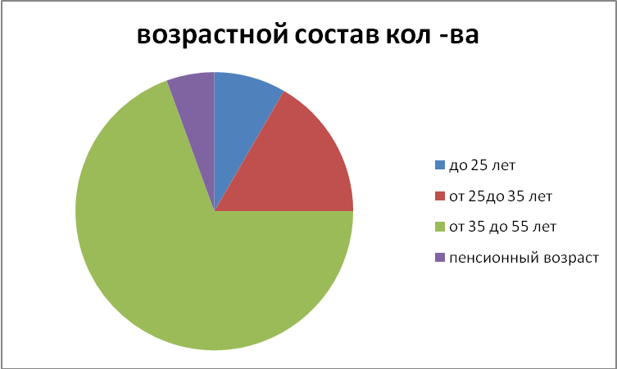

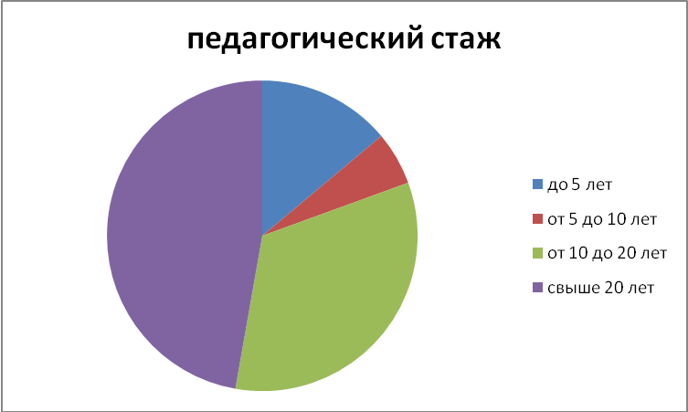
В этом учебном году на аттестацию подали 6 учителей школы: Дзарасова А.С. (учитель информатики), Бугулова М.Т. (учитель математики) подали на первую квалификационную категорию, Габуев Т.К. (учитель физкультуры), Гизоева И.П. (учитель осетинского языка и литературы), Калоева К.К.(учитель физики), Канукова М.С. (учитель истории и обществознания) подали на вторую категорию. Бугулова М.Т. утверждена республиканской аттестационной комиссией, по результатам тестирования, на высшую квалификационную категорию, все остальные успешно прошли аттестацию на поданные категории.

Качественный состав коллектива педработников:

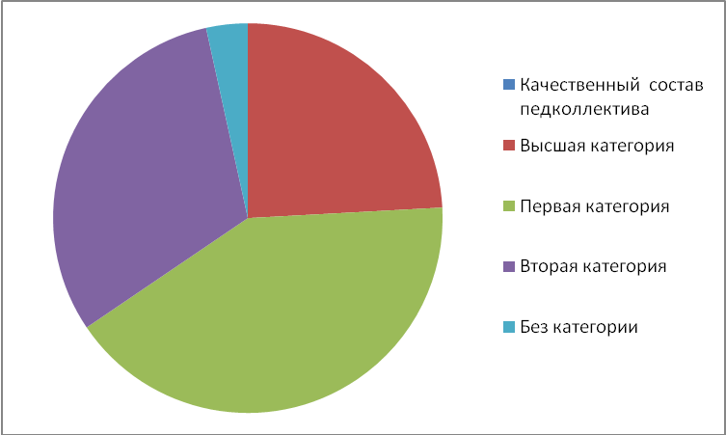
Приняты меры по повышению квалификации и подготовки учителей для системы профильного обучения. Так, курсы повышения квалификации при РИПКРО прошли учитель математики Бугулова М.Т., учителя начальных классов Цидаева Я.Ю., Бесаева М.В., осетинского языка Гизоева И.П., Маргиева И.К.. Директор школы Кучиева Л.Д., и.о. зам. директора по УВР ТаболоваР.М., учитель начальных классов Цидаева Я.Ю. прошли курсовую подготовку по ФГОС начального образования. 90% учителей школы посещали компьютерный курсы в РЦОИ и владеют компьютером. На различных интернет – сайтах зарегистрированы и работают в них Ломидзе З. Ш., Дзарасова А. С., Ачеева М. П., Бекоева Д.Х.. Черчесова Р.Х. Таболова Р.М.. Они работают в программе Генератор тестов. Самостоятельно проводят мониторинги знаний учащихся, используя тестовую систему оценки знаний учащихся. Кадровый состав школы позволяет обеспечить преемственность между всеми образовательными ступенями и успешное функционирование профильных классов с углубленным изучением предметов естественно – научного, социально – экономического и социально – гуманитарного профилей.
С первых дней учебного года всеми учителями – предметниками были раз-работаны и утверждены директором школы календарно – тематические планы, планы проведения внеурочных занятий с учащимися (планы факультативных и элективных занятий кружковой работы), планы самообразования. В мае - июне ежегодно прово-дится тематический педсовет - конференция, где все педагогические работники защи-щают свои рефераты (проекты, доклады) по темам самообразования. В школе работа-ют пять школьных методических объединения: учителей филологического, естествен-но – математического циклов, обществознания и развития, начальных классов, класс -
ных руководителей. Все руководители: Кайтукова З.Г., Ачеева М.П., Канукова М.С.,
Бесаева М.В., Датиева М.Т. с поставленными задачами справились.
Раздел 4. Результаты деятельности учреждения, качество образования.
В 9 , 11 классах с начала учебного года велась подготовка к государственной итого-вой аттестации. В рамках подготовки к государственной итоговой аттестации была составлена база данных на учащихся 11 и 9 классов и учителей. Регулярно проводи-лись родительские и ученические собрания по вопросам ЕГЭ в 11 классе и вопросам ГИА в 9 классах. Обновлялся стенд с информацией для родителей и учащихся 9 и 11 классов. Большую работу с учащимися и их родителями провела психолог школы Дбоева Н.Р. Ученики 11 и 9 классов нашей школы приняли участие в проведении пробных ЕГЭ по математике и русскому языку. По результатам работ учителя прове-ли анализ и поработали с КИМами на дополнительных занятиях, с учётом пробелов в знаниях учеников. В соответствие с планом работы по подготовке к ЕГЭ, три диагно-стические работы проведены по математике в 11 классе. По результатам этих работ учителем Бекоевой Д.Х. проведён подробный анализ работ, сделаны выводы, выявле-ны пробелы в знаниях, составлен план работы по устранению недостатков и подготов-ке к ЕГЭ. Все эти меры и усиленная работа на уроках и во внеурочное время помогли ученикам 11 класса успешно сдать ЕГЭ по математике. Кесаева Л.В и Датиева М.Т. - учителя русского языка и литературы выпускных классов. С первых дней учебного года они вели планомерную работу по подготовке к ЕГЭ. Проведены пробные экзаме-ны в форме ЕГЭ по русскому языку в 9 и 11 классах. Результаты этих экзаменов обсуждались и анализировались на уроках, доведены до сведения родителей выпуск-ников. Уроки физики в выпускных классах классах вела молодой учитель Калоева К.К. На каждом уроке она работала с тестами ЕГЭ, по повторению ранее изученного материала. Много времени уделяли подготовке к ЕГЭ учителя химии Ачеева М.П. и биологии Черчесова Р.Х. Профильными предметами для учеников 11 класса были история и обществознание. Учителем Лазаровой М.С. регулярно проводились дополнительные занятия по подготовке к ЕГЭ. Пробные ЕГЭ по истории, общество-знанию и экономике для учеников, выбравших эти предметы, проведены мае. С 27 мая по 18 июня проводилась государственная итоговая аттестация. К ней были допущены все ученики 9 и 11 классов. По итогам аттестации минимальный порог не преодолели в 11 классах 3 ученика по русскому языку с первого раза (учитель Кесаева Л.В.), 4 ученика 9 класса (учитель Датиева М.Т.). Со второго раза эти учащиеся экзамены сдали. Все выпускники 9, 11 классов получили аттестаты.

Итоги ЕГЭ:
Предмет | Учитель | Миним.балл | Средний балл по школе | Разница | Место в  школе
Химия | Ачеева М.П. | 32 | 92 | 60 | 1
Математика | Бекоева Д.Х. | 24 | 53,3 | 29,3 | 2
Биология | Черчесова Р.Х. | 36 | 53,2 | 17,2 | 7
Русский язык | Кесаева Л.В. | 36 | 54,7 | 18,7 | 6
История | Лазарова М.С. | 30 | 52,5 | 22,5 | 5
Обществознание | Лазарова М.С. | 39 | 52 | 13 | 8
Физика | Калоева К.К. | 33 | 55,6 | 22,6 | 4
Литература | Кесаева Л.В. | 32 | 61 | 29 | 3
Информатика | Дзарасова А.С. | 40 | 52 | 12 | 9

Повышение эффективности обучения учащихся, личностно – ориентированный подход в процессе обучения к каждому ученику – в решении этих задач ведущая роль отводится учителю. Большое значение придается умению учителя вовлечь в активную деятельность на уроке всех учеников класса. Для того чтобы добиться этого, учитель должен хорошо знать своих учеников, кропотливо изучать и учитывать их индивидуальные особенности, уметь определять стратегию и тактику подхода к школьникам. Основным показателем работы учительского коллектива школы является успеваемость учащихся. Учителя использовали различные формы работы для повышения качества знаний учащихся. В школе проводились внеклассные мероприятия по предметам, кружковые, факультативные занятия с различными категориями учащихся. По итогам учебного года отличников 27: из них 20 -ученики начальной школы, 6- ученики среднего звена и 1 ученица 10 класса. На «4» и «5» завершили полугодие 66 учеников: 25 -ученики начальной школы, 27- ученики среднего звена и 14 - старших классов. Не аттестованных нет. Неуспевающих нет. В ходе проведения итоговой государственной аттестации неудовлетворительные оценки получили по русскому языку 4 ученика 9 «б» класса
( Габараев Ч., Бестаева З., Мециева А., Переверзев Л.) и три ученика 11 класса
( Газзаев В., Кокоев А., Тигиева А.). Все они получили положительные оценки при пересдаче. Сравнительный анализ ЗУН по итогам трёх последних лет показал: количество учащихся сократилось на 27 человек или 7,3 % в сравнении с 2009 годом, качество знаний при этом выросло на +0,1% в сравнении с 2010 годом и +0,7 % в сравнении с 2009 годом(таблица ЗУН прилагается)
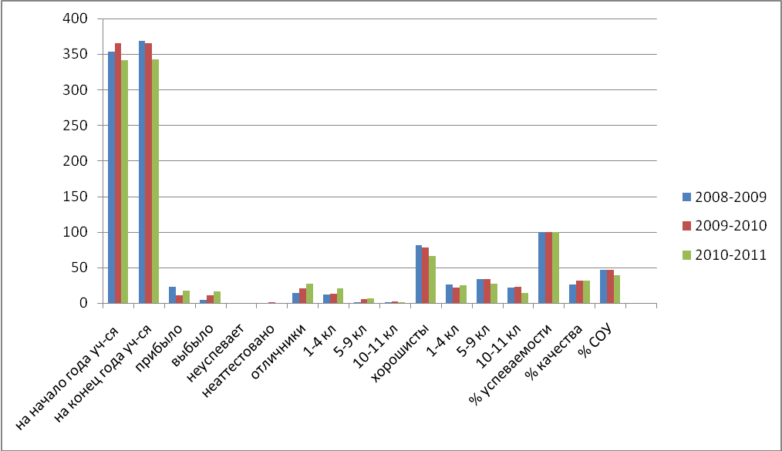

Большую роль в стимулировании познавательного интереса учащихся играли предметные олимпиады. В октябре прошла школьная предметная олимпиада. Была проделана большая подготовительная работа, в результате которой все желающие ученики приняли участие в школьной предметной олимпиаде, проверили свои знания, по различным областям школьных наук. Всего было подано 162 заявления на участие в олимпиаде учеников с 5 по 11 классы (75 учеников), что составляет 21,9% от общего числа учащихся. Хорошие результаты показали ребята на школьных олимпиадах по русскому языку и литературе, родному языку и литературе, иностранным языкам, биологии, математике, химии. Не было результатов по истории, физике, географии, правоведению, информатике, и обществознанию. Учителям этих предметов надо сделать соответствующие выводы и больше внимания уделять работе с сильными учениками, прививая им любовь к своим предметам. Учителями – предметниками проведен анализ всех олимпиадных работ, выявлены недостатки в работе с учащимися. Из победителей и призёров школьного этапа была сформирована команда для участия в районном этапе олимпиады. 35 учеников школы стали участниками районного этапа олимпиады. Итогом было завоевание 14 призовых мест:
Немецкий язык – Цопанова Оксана – 10 «а» класс – учитель Дзиова Т.К.
Французский язык - Гаева Е., Засеева К., Черчесова И.(10 «а» класс) - учитель
Кайтукова З.Г.
Осетинский язык - Козаев Казбек – 9 «а» класс – учитель Бдайциева Ф.К.
Осетинская литература – Бестаева З.- 8 «а» класс – учитель Маргиева И.К.
Биология - Цопанова Оксана, Черчесова И., Маргиева Э. - 10 «а» класс
Зангиева А. – 11 класс – учитель Черчесова Р.Х.
Физкультура – Дарчиева К., Гаджинов А., Голлоев С. - 11 кл.– учитель Савхалов Ч.К.

Учащиеся нашей школы принимают активное участие в районных конкурсах по предметам и мероприятиях и занимают в них призовые места:

- районный конкурс чтецов на французском языке « Поэтическая гостиная» – 2 место
(учитель Кайтукова З.Г.)
- районный конкурс чтецов на немецком языке « Поэтическая гостиная» – 2 место (учитель Дзиова Т.К.)
-интеллектуальная игра по русскому языку и литературе - 3 место (учителя Бораева З.В., Кесаева Л.В.)
- районный конкурс, посвящённый 185 летию со дня рождения М.Е. Салтыкова- Щедрина – 3 место (учителя Бораева З.В., Кесаева Л.В.)
-районный конкурс чтецов на осетинском языке - Ванешвили Л.(6 кл) – 3 место (учитель Бдайциева Ф.К.)
-районный конкурс чтецов на осетинском языке «Мастер осетинского художественного слова» - Ванешвили Л.(6 кл) – 1 место (учитель Бдайциева Ф.К.)
-районный конкурс чтецов на осетинском языке - Марзоев А.(9кл) – 1 место (учитель Бдайциева Ф.К.)
-районный конкурс чтецов произведений С. Есенина – Марзоев А. (9кл) – 1 место (учитель Датиева М.Т.)
- районный конкурс исследовательских работ по химии – Нартикоева З.(11 кл) -3 место (учитель Ачеева М.П.)
- районный конкурс исследовательских работ по биологии –Черчесова И.(10 кл) -2 место( учитель Черчесова Р.Х.)
Учащиеся школы приняли участие в международном конкурсе «Золотое руно» и заняли призовые места в районе:
-Ломидзе М. -3 класс-1 место
-Уланова В. -3 класс-1 место
-Бицоев А.- 3 класс-1 место
-Бутаев А. – 4 класс – 3 место
-Джиоева В- 5 класс - 2 место
-Засеева К – 10 класс - 2 место
Всероссийский конкурс «Русский медвежонок»:
-Байсангурова Л.- 3 класс- 2 место
-Абоева В – 3 класс – 2 место
- команда учеников 9 классов награждена грамотой за участие в конкурсе творческих работ посвященном 50 -летию полёта Ю. Гагарина и Году российской космонавтики (учитель Калоева К.К.).
- учитель биологии Черчесова Р.Х. со своими учащимися принимала активное участие в интернетконкурсах и проектах по предмету и получила свидетельства об участии и грамоты.

Учащиеся нашей школы принимают активное участие в районных конкурсах и мероприятиях и занимают в них призовые места:

команда школы заняла в спартакиаде среди допризывной молодёжи:
- 1 место в перетягивании каната
- 2 место в беге на 800 м - Кадзаев А. – ученик 11 класса
- 1 место в подтягивании на перекладине - Кулумбеков К. – ученик 11класса
- 2 место в метании граната - Кодзаев О. – ученик 10 класса
- 3 место в метании мяча в цель - Голлоев С. – ученик 11 класса
- команда школы заняла 1 место в военно-спортивной игре «Зарница» в конкурсе
«Снаряжение магазина патронами к АКМ»
- команда школы заняла 2 место в военно-спортивной игре «Зарница» в конкурсе
ОБЖ и правилам дорожного движения
- команда школы заняла общекомандное 2 место в военно-спортивной игре «Зарница»
- лучшим игроком районного турнира «Кожаный мяч» назван ученик 6 класса Бетеев
Пётр
- команда школы заняла 2 место в районной игре «КВН» по теме «Все люди братья»
- Цопанова О. – ученица 10 класса - заняла 2 место в конкурсе сочинений «Моя предвыборная платформа на выборах мэра города»
- в межрегиональном турнире по боксу в г. Невинномысске 3 место занял ученик 8 «а»
класса Бораев Сослан (тренер Ю.Газзаев)

Динамика поступления учащихся в ВУЗы.

Образование, полученное в МОУСОШ № 4 , дает возможность выпускникам продолжать свое обучение в системе высшего образования. Ежегодно выпускники поступают в ВУЗы республики и России. Показатель поступающих в ВУЗ: 98% - 100%.

Состояние здоровья школьников, меры по охране и укреплению здоровья.

Приоритетной задачей школы является создание благоприятных условий обучения в школе. Ежегодно проводятся педагогические советы, производственные и родитель-ские собрания, на которых обсуждаются проблемы сохранения здоровья детей.
Прошел, например, педагогический совет на тему "Пропаганда здорового образа жизни – фактор успешного развития личности", общешкольные родительские собрания на темы: "Здоровьесберегающие технологии, их применение в школе и дома», «Здоровье детей – наша общая забота », «Правильное питание – крепкое здоровье».
На совещании при директоре был заслушан «Анализ показателей здоровья и физического развития учащихся школы», «Соблюдение санитарно-гигиенического режима в школе», до педагогических работников были доведены результаты медицинского результата учащихся, проведенные медицинскими работниками школы и Алагирской центральной районной больницы.
В целях избежания перегрузок администрация постаралась составить расписание, варьируя предметы разной степени трудности. С целью профилактики утомляемости, нарушения осанки, зрения учащимся начальной школы на уроках проводятся физкультминутки, гимнастика для глаз, на переменах дети играют в подвижные игры. На уроках окружающего мира изучаются темы: "Ласковое солнце", "Свежий воздух" и "Закаливание водой".
Особая роль в укреплении здоровья детей принадлежит урокам физкультуры, физкультурно-оздоровительным, внеклассным и спортивным мероприятиям. В школе работают секции футбола, баскетбола. Руководители и их воспитанники становятся победителями районных и республиканских мероприятий. Кроме того, 97 учащихся нашей школы в Алагирской СДЮСШОР занимаются в секциях вольной борьбы, дзюдо, рукопашного боя, футбола, бокса. Многие из них имеют результаты район-ного, республиканского, зонального уровней.
В школе ежегодно проводятся Дни здоровья, Дни защиты детей. Самое пристальное внимание уделяется в школе обучению больных детей. Во исполнение Закона "Об образовании" и более полного охвата учащихся обучением в школе ежегодно издается приказ "Об индивидуальном обучении больных детей на дому» и организуется их обучение. В школе таких детей 4 (инвалиды детства). Учителями-предметниками составляются календарно-педагогические планы, оформляются журналы, занятия с данной категорией учащихся проводятся регулярно в соответствии с графиком, расписанием. Этих детей от имени школы, класса поздравляют с календарными праздниками, вручают подарки. На Новый год от имени главы РСО – А Мамсурова Т.Д. и главы АМС Алагирского района Вазиева К.Т. им были вручены подарки.
Все учащиеся школы ежегодно проходят медицинский осмотр с целью выявления, предупреждения заболеваний. При обнаружении заболевания учащийся ставится на медицинский учет, ему назначается лечение. За их здоровьем следят школьный врач Тибилова С.И, медсестра Мамиева Ж.Г. Необходимые по возрасту прививки учащимся делаются по графику. Учащиеся с ослабленным здоровьем, различными заболеваниями, которым требуется длительное лечение, состоят на диспансерном учете по состоянию здоровья и занимаются физической культурой отдельно. С ними занимаются учителя физкультуры, давая щадящие нагрузки.
В целях соблюдения температурного режима в 2006г. на средства Учредителя построена и функционирует новая миникотельная. В целях соблюдения санитарных норм произведен ремонт водоканализационной системы и отреставрирован 1 внутренний санузел на средства Учредителя и 1 внутренний санузел за счет родительских взносов.

Количество дней, пропущенных учащимися по болезни:

2008-2009 г. 2009-2010 г. 2010-2011 г.
~ 7 дней ~ 6 дней ~ 7 дней

Сведения о типах заболевания учащихся МОУ СОШ № 4 г. Алагира.

Тип заболевания | 2008-2009 г. |  | 2009-2010 г. |  | 2010-2011г.
Тип заболевания | кол- во | % | кол- во | % | кол-во | %
Органы зрения  Органы пищеварения  Нервная система  Сердечно - сосудистые  Опорно-двигательный аппарат | 26  7  21  6  18 | 7  2  5  2  5 | 26  7  21  6  18 | 7  2  5  2  5 | 29  10  23  8  15 | 8  3  7  2  4

Оценки и отзывы потребителей образовательных услуг.

Республиканским институтом повышения квалификации работников образования,
Республиканским комитетом профсоюзов работников образования, ИПО СОИГСИ
им. В.И.Абаева ВНЦ РАН и Правительства РСО – Алания в 2010 году была издана
книга «Учитель! Перед именем твоим…». По решению педагогического совета, родительской общественности, Управляющего совета, мнениям учащихся, выпускников школы в это издание вошли материалы на учителей:
- Атаеву Татьяну Николаевну – русский язык и литература;
- Калоеву Фатиму Татариевну – математика;
- Кодзаеву Тамару Михайловну - начальные классы.
Все эти учителя являются Почётными работниками общего образования РФ и имеют
безупречный авторитет в среде учащихся, родителей и общественности.

В районной газете «Заря» от 12 марта 2011 года родительская общественность в лице Челохсаевой Валентины в статье «У нас общая цель» дала высокую оценку уровню проведения общешкольных родительских собраний, поблагодарила администрацию
школы, учителей, школьного инспектора Суанова А.Г., медицинских работников Тибилову С.Н., Мамиеву Ж.Г. за «…ответственное отношение к воспитанию и обуче-нию наших детей, для которых школа стала вторым домом и как важно сотрудничест-во педагогов и родителей в общем и важном деле – формировании личности, гражданина новой эпохи».

Раздел 5. Социальная активность и внешние связи учреждения.
Администрация, коллектив школы поддерживают тесную связь и совместно работают с различными общественными организациями. Среди них:

- «Стыр Ныхас» - республиканский и районный, молодёжное отделение.
- «Совет ветеранов» Алагирского района.
- Союз писателей РСО – Алания.
- Комитет по делам молодежи и спорта г. Алагира.
- Районный Дворец культуры.
- Школа искусств.
- Дом детского творчества г. Алагира.
- Северокавказский лесной техникум.
- Алагирский учебный центр.

Поддерживаются связи с ВУЗами (СКГМИ, СОГУ, ГГАУ, СОГПИ) и с ССУЗами РСО-Алания.

Есть публикации в СМИ об общеобразовательном учреждении («Рæстдзинад», «Заря», «Стыр Ныхас», «Чемпион – ИР», репортажи по местному и республиканскому телевидению)

Мы гордимся нашими выпускниками:
Черчесова Л.А. – федеральный судья Алагирского районного суда;
Черчесов А.В. – заместитель прокурора РСО-Алания;
Черчесов Н.В. - заместитель прокурора Алагирского района;
Мильдзихов Р.А. - преподаватель ГИТИСа;
Агарков Б.П. – начальник отдела центрального института
авиамоторостроения (г. Москва);
Чельдиева З.К. - преподаватель ГМИ, кандидат наук;
Дзебисова А.А. - переводчик посольства (г. Москва );
Черчесова З.А. - журналист « Гостелерадио – Алания;
Агузарова Т.М. - директор Алагирского деревообрабатывающего
завода;
Саутиева Тамила Б. - журналист газеты «Растдзинад»;
Саутиева Тамара Б. - преподаватель СОГУ, кандидат наук;
Попова Е.Н. - преподаватель института экономики и права,
кандидат наук (г. Пятигорск);
Цомаев Г.З. - главный специалист-эксперт Алагирского
лесничества, пастор ЕХБ.

Они являются активными защитниками интересов школы. По мере возможности они являются гостями в школе не только на торжественных линейках и праздничных мероприятиях, но и в повседневной жизни.
Активно взаимодействуют со школой депутаты Парламента РСО – Алания Ачеева Н.М. и Гусиев И.Ч., представители АМС города и района.

Раздел 6. Финансово – экономическая деятельность.

Годовой бюджет. Распределение средств бюджета учреждения.
Годовой бюджет МОУ СОШ №4г. Алагира на 2011 год составляет 7 млн. 351 тыс. руб.
Из них:
- 4 млн. 858 тыс. руб. направлены на оплату труда;
- 54 тыс. руб – на приобретение методической литературы;
- 1млн. 662 тыс. руб. - начисления на заработную плату (выплата налогов);
- 12 тыс. руб. – на оплату услуг связи;
- 90 тыс. руб. – плата за освещение;
- 272 тыс. руб. – плата за газ;
- 16 тыс. руб. – плата за воду;
- 20 тыс. руб. – плата за услуги СЭС;
- 20 тыс. руб. – плата за услуги САХ;
- 22 тыс. руб. – плата за услуги ОВО;
- 180 тыс. руб. – плата за питание;
- 145 тыс. руб. – прочие расходы (приобретение компьютерных программ, оплата гос.
пошлины, приобретение хозяйственных товаров, приобретение
канцелярских товаров и т.д.)
Все бюджетные средства используются строго по назначению.
Школа не оказывает платных услуг, не занимается предпринимательской деятельностью. Есть родители, выпускники школы, депутаты Парламента Ачеева Н.М., Гусиев И.Ч., которые оказывают школе разовую материальную помощь. Это выражается в покупке стройхозтоваров для ремонта школы, в приобретении аппаратуры для осуществления образовательного и воспитательного процессов.

Основные сохраняющиеся проблемы.
Для успешной реализации задач модернизации образования коллективу школы необходимо обозначить круг проблем, над решением которых надо работать, чтобы достойно занять свою нишу в образовательном пространстве. Поддержку государства в рамках национального проекта « Образование» мы реально ощутили:

- в школе функционирует компьютерный кабинет с выходом в Интернет;
- кабинет биологии на сумму 463 тыс.690 руб.;
- кабинет географии на сумму 160 тыс.655 руб.;
- кабинет химии на сумму 423 тыс. 261 руб.;
- ПК на сумму 29тыс.738руб.;
- вебкамера на сумму 3тыс.774 руб.;
- ноутбук на сумму 25 тыс.24 руб.;
- кабинет русского языка и литературы на сумму 35тыс.159 руб.;
- мебель и оборудование на сумму 239 тыс.761 руб.;
- интерактивный аппаратно-программный комплекс TRIUMPH Board 78 на сумму 75 тысяч 440 рублей;
- интерактивная доска SMART Board 680 с ноутбуком и проектором на общую
сумму 93 тысячи 647 рублей для кабинета химии;
- 9 системных блоков с мониторами на общую сумму 169 тысяч 285 рублей;
- учебно-наглядные материалы по истории на сумму 7 тысяч 214 рублей;
- учебно-наглядные материалы по истории на электронных носителях на сумму 1 тысяча 334 рубля;
- мебель для кабинета химии на сумму 90 тысяч 480 рублей;
- мебель для кабинета т/о и посуда для столовой на общую сумму 180 тысяч 664
рубля;
- комплект столовой мебели на сумму 35 тысяч 984 рубля;
- ПК на сумму 19 тысяч 258 рублей;
- ПК и мультимедийный проектор для кабинета начальной школы общей
стоимостью 41 тысяча 945 рублей;
- доска передвижная меловая стоимостью 4 тысячи 600 рублей;
- душевые кабинки с водонагревателями на общую сумму 13 тысяч 509 рублей;
- посуду для столовой на общую сумму 12 тыс. 245 руб. (апрель 2011г.);
- Большая Российская энциклопедия в 16 томах стоимостью 20 тыс. 203 руб.
(май 2011 года);
Всего за 2007 – 2008, 2008-2009, 2009-2010, 2010-2011 учебные года школа получила оборудование и мебель на общую сумму 2 млн.146 тыс.870 руб.
Регулярно используются компьютерные технологии на педсоветах, производственной учебе, заседаниях ШМО, для обучающих целей. Есть мультимедийный кабинет, но одного кабинета информатики для такой большой школы мало. Многие учителя приобрели мультимедийные диски, но нет возможности для их использования. Предметные кабинеты плохо оснащены, мебель на 80% изношена. Актовый зал нуждается в капитальном ремонте. Зал технически не оснащен: нет необходимой для проведения массовых мероприятий аудио - и видеотехники, кресла давно пришли в негодность. Половое покрытие на 1 и 2 этажах давно нуждается в замене. Нуждается в замене и отопительная система, т.к. школа была сдана в эксплуатацию в 1983 году.

Безусловно, в последние годы школа заметно ощущает внимание и реальную помощь в решении этих проблем властных структур всех уровней. Только с сентября 2007 года проведены следующие работы:
построена мини-котельная (АМС района);
восстановлена водоканализационная система и внутренний санузел (АМС района);
произведен ремонт крыши (АМС района).
Произведен капитальный ремонт электропроводки (АМС района).
Установлена автоматическая пожарная сигнализация (АМС района).

Раздел 7. Решения, принятые по итогам общественного обсуждения.
Все вопросы, касающиеся организации работы образовательного учреждения, принимаются на заседаниях педагогического совета, собраний трудового коллектива, обсуждаются на заседаниях Управляющего совета, родительского комитета или общешкольных родительских собраний. За истекший год совместными усилиями администрации школы, Управляющего совета и родительского комитета были решены следующие вопросы:
1) замена всех желобов по периметру здания школы;
2) установка бетонного ограждения у входных ворот;
3) замена старых, ветхих, деревянных запасных дверей на новые, железные;
4) были спилены старые, сухие деревья на территории школы, которые представляли серьёзную угрозу для жизни и безопасности людей;
5) в публикацию книги «Учитель! Перед именем твоим…» были включены материалы на трёх учителей школы: Атаеву Т.Н., Калоеву Ф.Т., Кодзаеву Т.М.;
6) в Михайловское училище были устроены нигде не обучающиеся подростки, проживающие на территории школы: Ханаева Алина и Габоташвили Диана;
7) были приобретены ёлочные украшения, призы для проведения Новогодних утрен-
ников и карнавалов;
8) были поощрены победители и призёры районного этапа Всероссийской предметной олимпиады школьников;
9) были направлены письма в разные инстанции по вопросу замены полового покрытия 1 и 2 этажей коридоров школы, ремонта Актового зала, капитального
ремонта канализационной системы.

Раздел 8. Заключение. Перспективы и планы развития.

Индивидуальность решения инновационных задач в нашей школе направлена на реализацию программ:
внедрение профильного образование в 10-11 классах;
внедрение предпрофильного образования в 9 классе;
на гражданско-патриотическое воспитание, включающее работу по воспитанию толерантности и правосознания.
Реализация этих задач осуществляется на уровне муниципальной опорной площадки.
В школе постепенно складывается система подходов к мониторингу результатов своей деятельности по блокам:
уровень базового образования, уровень дополнительного образования, уровень здоровья, уровень готовности к жизни и труду.

Основные направления развития
Алагирской МОУ СОШ №4 на 2011-2012 учебный год
Проекты | Сроки реализаций | Объем финансирования
- Гражданско-патриотическое воспитание.  - Планирование работы по правовому воспитанию учащихся.  - Формирование патриотического сознания.  - Формирование военно-патриотической культуры.  - Воспитание у учащихся толерантности через приобщение к духовным, национальным и общечеловеческим ценностям.  - Работа с допризывной молодежью. | 2011-2012 | В рамках бюджета
- Организация профильного обучения на III ступени обучения.  - Организация предпрофильного обучения в 9 классе.  - Создание социально- экономического профиля.  - Создание социально-гуманитарного профиля.  - Создание естественно-научного  профиля.  - Продолжение введения инновационно-развивающих программ) | 2011-2012 | В рамках бюджета

III) Здоровьесберегающие технологии.  - Разработка единой системы планирования оздоровительной работы.  - Организация обучения на дому для больных детей.  - Формирование спецмедгрупп по работе с детьми с ослабленным здоровьем.  - Организация ежегодных профосмотров учащихся.  - Работа над оснащением медицинского кабинета необходимым оборудованием. | 2011-2012 | В рамках бюджета
IV)Компьютерные технологии.  - Совершенствование единой информационной среды школы.  - Материально-техническое обеспечение кабинетов.  - Приобретение мультимедийного кабинета.  - Создание медиатеки и оборудование лекционного зала.  - Внедрение компьютерных технологий в проектную деятельность учащихся.  - Обучение педагогических кадров  компьютерной грамотности  - Создание единого делопроизводства на основе компьютерных технологий. | 2011-2012 | В рамках бюджета

Школа готова принять участие в 2011-2012 учебном году во всех конкурсах и проектах, проводимых как для учащихся, так и для учителей, как в образовательном, так и в воспитательном пространствах.

В новом 2011-2012 учебном году школа предположительно станет структурным подразделением МОУ СОШ № 3 г. Алагира. Объединение произойдёт в рамках программы модернизации образования, в соответствии с поручением Председателя Правительства РФ В.В.Путина и на основании письма министра образования и науки РСО-А В.Г. Созанова за № 422 от 29.04.2011 года, предусматривающем с 1 сентября 2011 года увеличение средней заработной платы учителей и доведение её до уровня средней заработной платы в экономике региона. Штатное расписание образователь-ного учреждения будет значительно пересмотрено.

